**Munchen**

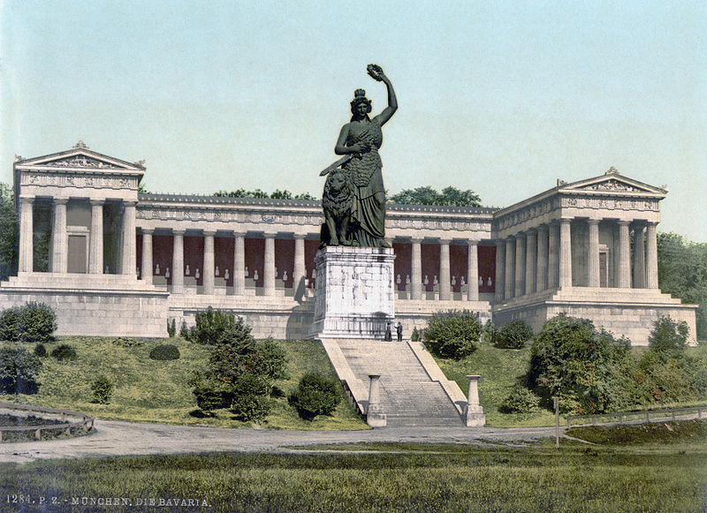

**Ruhmeshalle**

* De Ruhmeshalle werd in de 19e eeuw gebouwd om de beroemdheden van Beieren te eren die hun sporen verdiend hadden op het vlak van politiek, wetenschap of kunst.
* Voor het bouwwerk staat een groot standbeeld dat symbool staat voor de staat Beieren.

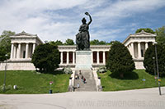**Het Gebouw**

Ruhmeshalle

* Koning Ludwig I van Beieren, die heerste van 1843 tot 1853 besloot dat er een gebouw moest opgericht worden waarin de bustes konden gezet worden van gevierde Beieren die nationale of internationale bekendheid hadden verworven.
* Ludwig koos een plaats uit aan de Theresienwiese - de lokatie van het beroemde Oktoberfest - als locatie van de hal.
* De Ruhmeshalle - Hal van de Roem - is ontworpen door Leo von Klenze en werd opgericht tussen 1848 en 1853.
* Het gebouw, een open hal in een U-vorm, is in een Grieks-Romeinse stijl ontworpen met aan de voorkant 48 Ionische zuilen.
* Vele van de originele bustes werden echter vernietigd tijdens de Tweede Wereldoorlog en vervangen door naamplaatjes.
* De traditie van het toevoegen aan de collectie werd in 1966 hernomen dus je kan nu mogelijk een bekende Beier uit de recente geschiedenis herkennen.

**Het Standbeeld**

* 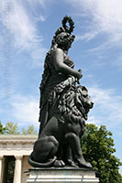Het enorme standbeeld dat voor de Ruhmeshalle staat is een allegorische representatie van de staat Beieren. Inwoners noemen het beeld gewoon ‘Bavaria’.

Standbeeld van Bavaria

* Het beeld werd evenals de Ruhmeshalle gebouwd in opdracht van Ludwig I. Het is 18,5 meter hoog en weegt meer dan 87 ton.
* Het is zo groot dat het in verschillende delen moest gemaakt worden die dan ter plaatse samen gevoegd werden.
* Het gieten van de vormen werd uitgevoerd door de J.B. Stiglmaier fabriek en Friedrich von Miller, de neef van de eigenaar van de fabriek wordt vaak als maker van het beeld aanzien ook al werd het in feite ontworpen door Ludwig Schwanthaler.
* Het beeld van de vrouwelijke figuur is Germaans romantisch van stijl en is een verpersonificatie van de sterkte en kracht van Beieren.
* Het beeld is niet gewoon een standbeeld.
* Dankzij de grootte van het beeld kunnen bezoekers 66 treden oplopen tot aan het hoofd van ‘Bavaria’ vanwaar men een mooi zicht heeft over München